Презентация по теме «Координатная плоскость», 6 класс

Учитель Елена Абамовна

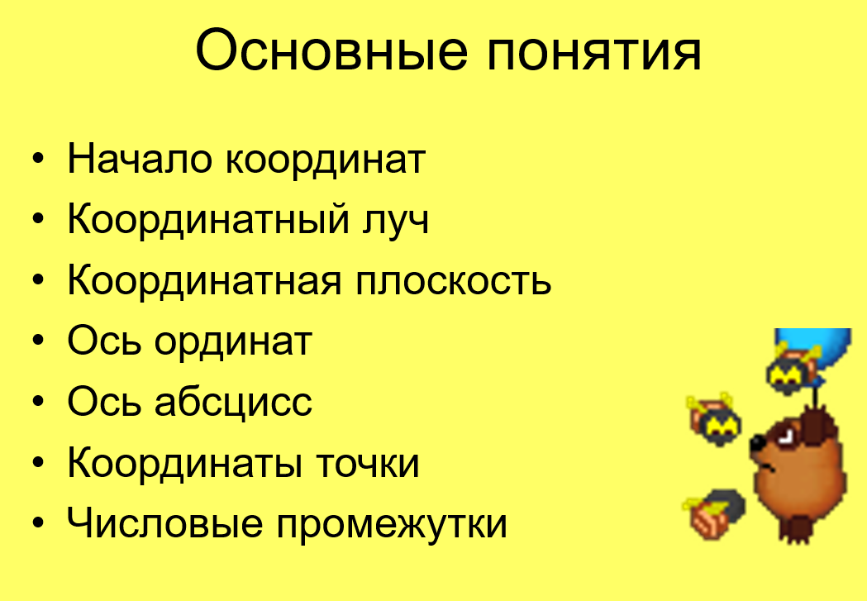

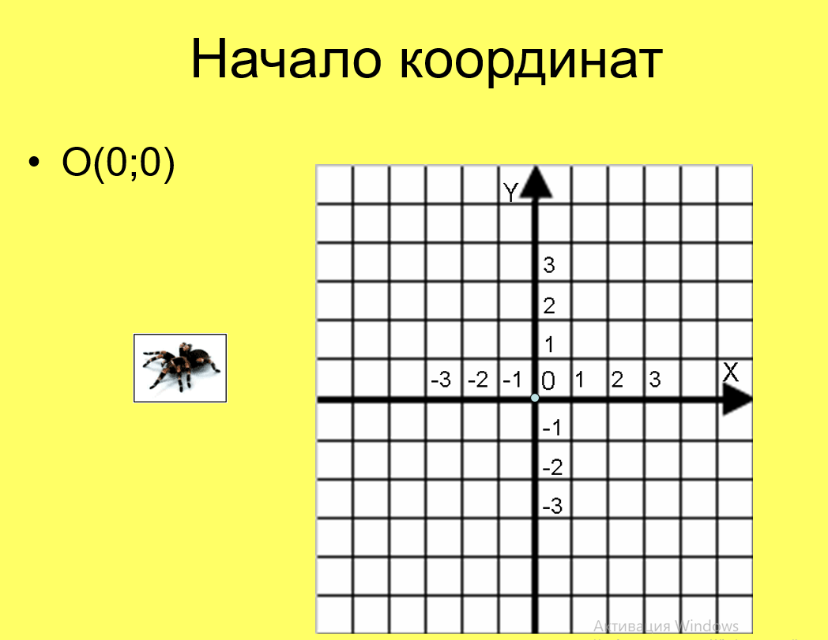

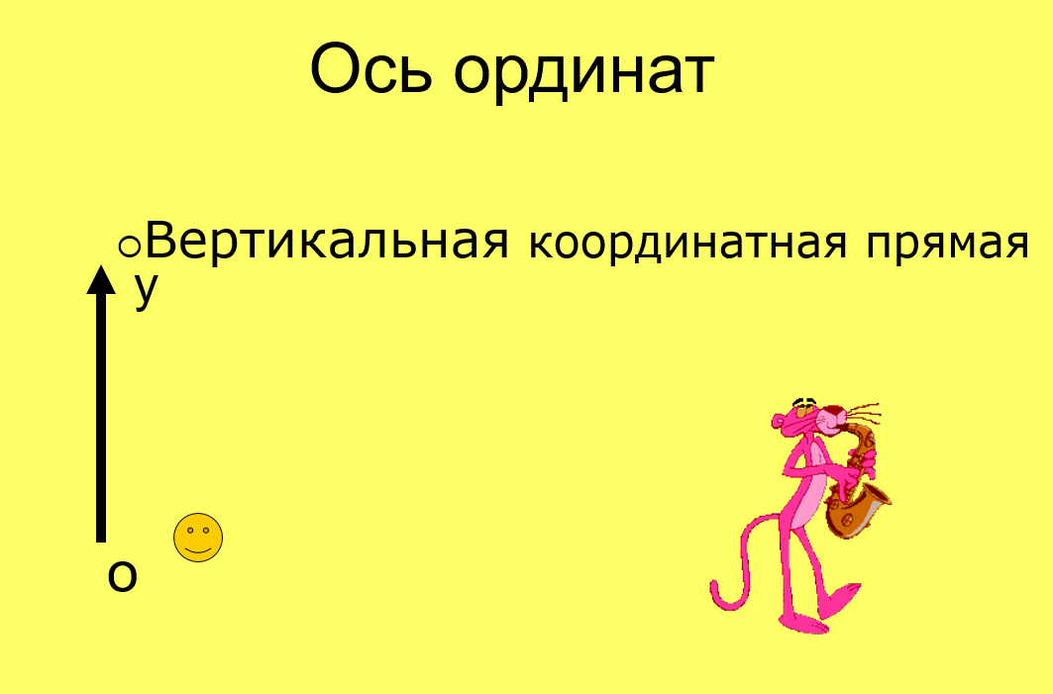

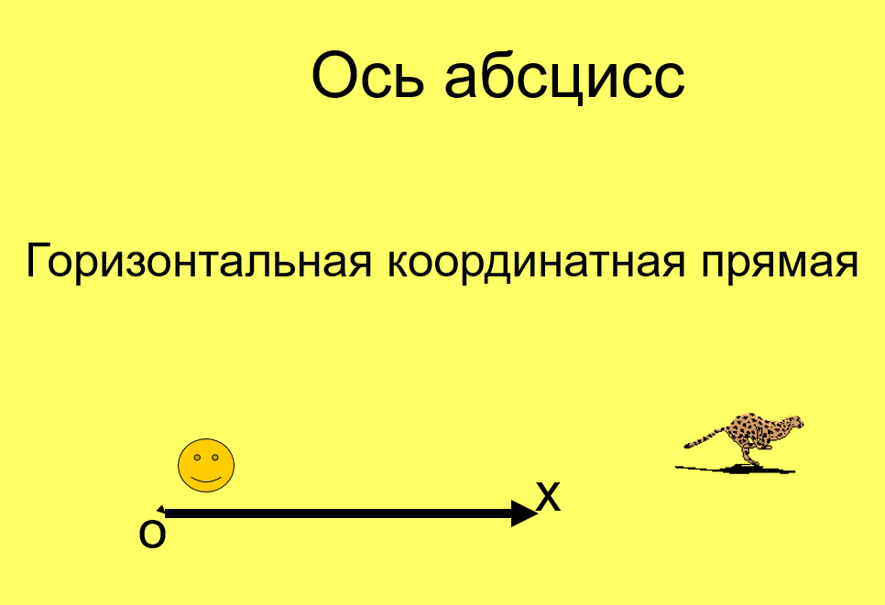

Задание

Построй в тетради Координатную плоскость, она должна содержать начало координат, отмечено направление оси абсцисс и оси ординат, и еще важно указать единичные отрезки. Вспомни, что такое единичный отрезок!

На координатной плоскости можно отмечать точки, каждая точка имеет свою координату, как вы имеете например адрес проживания.

Ставиться точка на плоскости, отмечается любой буквой и в скобках на первом месте указывают координату х, на втором координату у(смотри ниже рисунок)

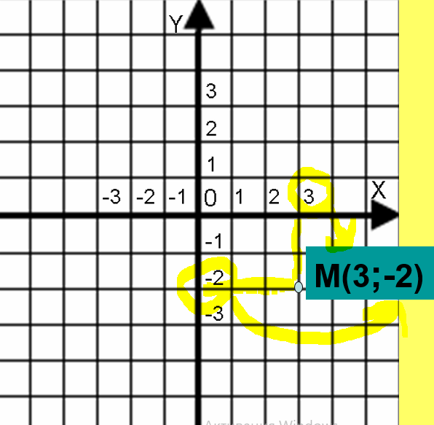

Задание. На плоскости, которую ты начертил, отметь точки А(2;-3), В(4;-1) С(2;2), D(-3; 3), E(-5; -6)

На следующем рисунке показаны координаты точек, запиши себе в тетрадь их.

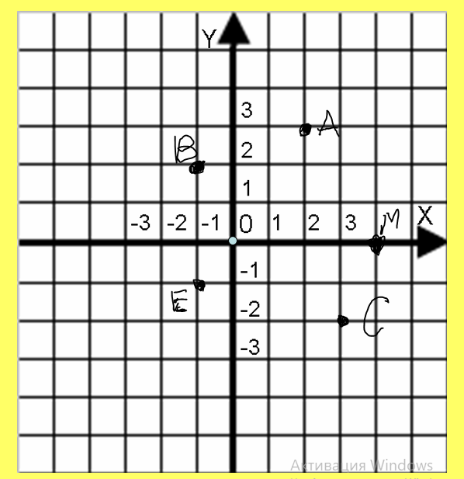

Ниже есть алгоритм работы, для тех кто не понял, как это делать

